MANUEL DE DEPLOIEMENT

application « Gestion des aliments »

1) Présentation :

Cette application permet de gérer les aliments dans la base Aliments.
L’utilisateur peut :
- lister les aliments contenus dans la base,
- créer un nouvel aliment,
- supprimer un aliment de la base.

2) Comment lancer l'appli :

L’application est lancé à partir d’Eclipse ou de l’invite de commande DOS. Le programme JAVA à exécuter est : EvalJDBC.

3) Base de donnée aliments :

La base de donnée aliments est constituée de 3 tables :

- la table aliment qui regroupent les aliments, le nombre de calories, la catégorie de l’élément (clé étrangère sur l’identifiant de la table catégorie) et le type de régime (clé étrangère sur l’identifiant de la table régime). Cette table est mise à jour par le pgm EvalJDBC,

- la table catégorie : référentiel de la catégorie d’aliment (code et libellé) → viande, fruits/légumes, etc. Cette table est mise à jour par le DBA,

- la table régime : référentiel du type de régime (code et libellé) → omnivore, végétarien… Cette table est mise à jour par le DBA.

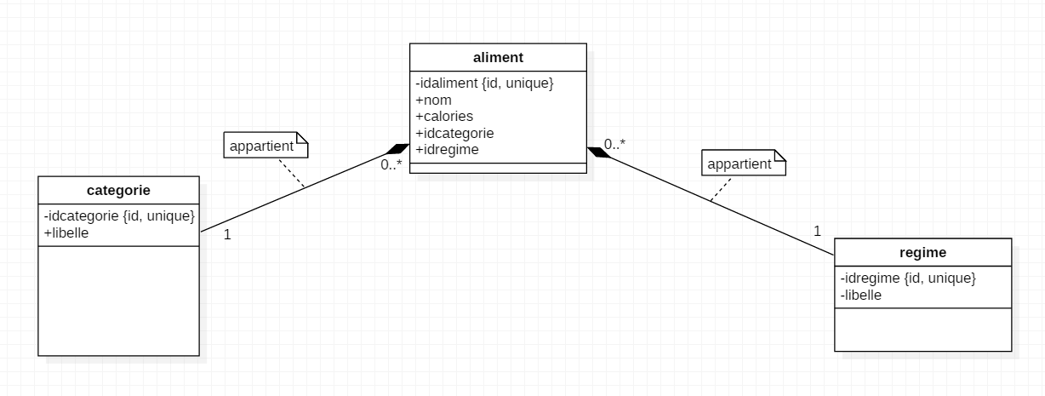
3.1) Comment créer les tables SQL

3.1.1) Table aliment :

CREATE TABLE public.aliment
(
idaliment integer NOT NULL DEFAULT nextval('aliment_idaliment_seq'::regclass),
nom character(32) COLLATE pg_catalog."default" NOT NULL,
calories integer NOT NULL,
idcategorie integer NOT NULL,
idregime integer NOT NULL,
CONSTRAINT aliment_pkey PRIMARY KEY (idaliment),
CONSTRAINT idcategorie_fkey FOREIGN KEY (idcategorie)
REFERENCES public.categorie (idcategorie) MATCH SIMPLE
ON UPDATE NO ACTION
ON DELETE NO ACTION,
CONSTRAINT idregime_fkey FOREIGN KEY (idregime)
REFERENCES public.regime (idregime) MATCH SIMPLE
ON UPDATE NO ACTION
ON DELETE NO ACTION
)
WITH (
OIDS = FALSE
)
TABLESPACE pg_default;

ALTER TABLE public.aliment
OWNER to postgres;

3.1.1) Table categorie :

CREATE TABLE public.categorie
(
idcategorie integer NOT NULL DEFAULT nextval('categorie_idcategorie_seq'::regclass),
libelle character(32) COLLATE pg_catalog."default" NOT NULL,
CONSTRAINT categorie_pkey PRIMARY KEY (idcategorie)
)
WITH (
OIDS = FALSE
)
TABLESPACE pg_default;

ALTER TABLE public.categorie
OWNER to postgres;

3.1.1) Table regime :

CREATE TABLE public.regime
(
idregime integer NOT NULL DEFAULT nextval('regime_idregime_seq'::regclass),
libelle character(32) COLLATE pg_catalog."default" NOT NULL,
CONSTRAINT regime_pkey PRIMARY KEY (idregime)
)
WITH (
OIDS = FALSE
)
TABLESPACE pg_default;

ALTER TABLE public.regime
OWNER to postgres;

